****

行迹 社交运动管理系统

——用户手册

开发人员：李昊朔 141250062

2016/12/01

目录

1、引言

1.1 编写目的

1.2 项目背景

1.3 定义

1.4 参考资料

2、软件概述

2.1 目标

2.2 功能

2.3 性能

3、使用说明

3.1 安装和初始化

3.2 输入输出

3.3 出错和恢复

3.4 求助查询

1、引言

1.1 编写目的

编写此手册的目的是为了对使用此系统的客户提供正确的使用方法。

读者对象：使用此系统的用户

1.2 项目背景

开发软件的名称：行迹

开发者：李昊朔

1.3 定义

昵称：用户注册时候设置的用户名

1.4 参考资料

《行迹 需求说明书》

《行迹 详细设计》

2、软件概述

2.1 目标

帮助运动爱好者更好的了解自己的运动数据从而更好的管理自己的运动。同时也希望使用者通过参与其他用户发布的竞赛活动，或自己发布的竞赛活动与设置的目标与计划等方式来促进用户更多的参与运动。另一方面，也使得使用者可以发现与自己有相同兴趣爱好的用户，从而结交到更多的朋友。

2.2 功能

本系统共有五个主要功能：

1）运动管理

功能：统计当天运动量、睡眠时间与质量与近期身高体重变化

2）活动管理

功能：发布、修改、删除与参与竞赛活动

3）历史数据统计分析

功能：统计自使用该系统以来的所有运动数据、睡眠数据及身体数据等信息，图表展示

4）社交管理

功能：发布、删除与查看动态分享，搜索、关注其他用户，查看粉丝

5）个人信息管理

功能：修改个人信息，设置兴趣爱好、目标计划

2.3 性能

1）能够存储大量数据

2）进行操作请求如：查找、删除、修改、添加时，应保证输入数据与数据库数据的相匹配性。而在满足用户请求时，系统应保证所响应数据的查全率与查准率。

3、使用说明

3.1 安装和初始化

该系统需要安装sqlite数据库服务器及web服务器。该系统应在有网络的条件下使用，客户端需要安装浏览器，如chrome。

3.2 输入输出

1）用户进入本系统需要先登录



登录界面

2）用户点击日迹进入我的运动界面

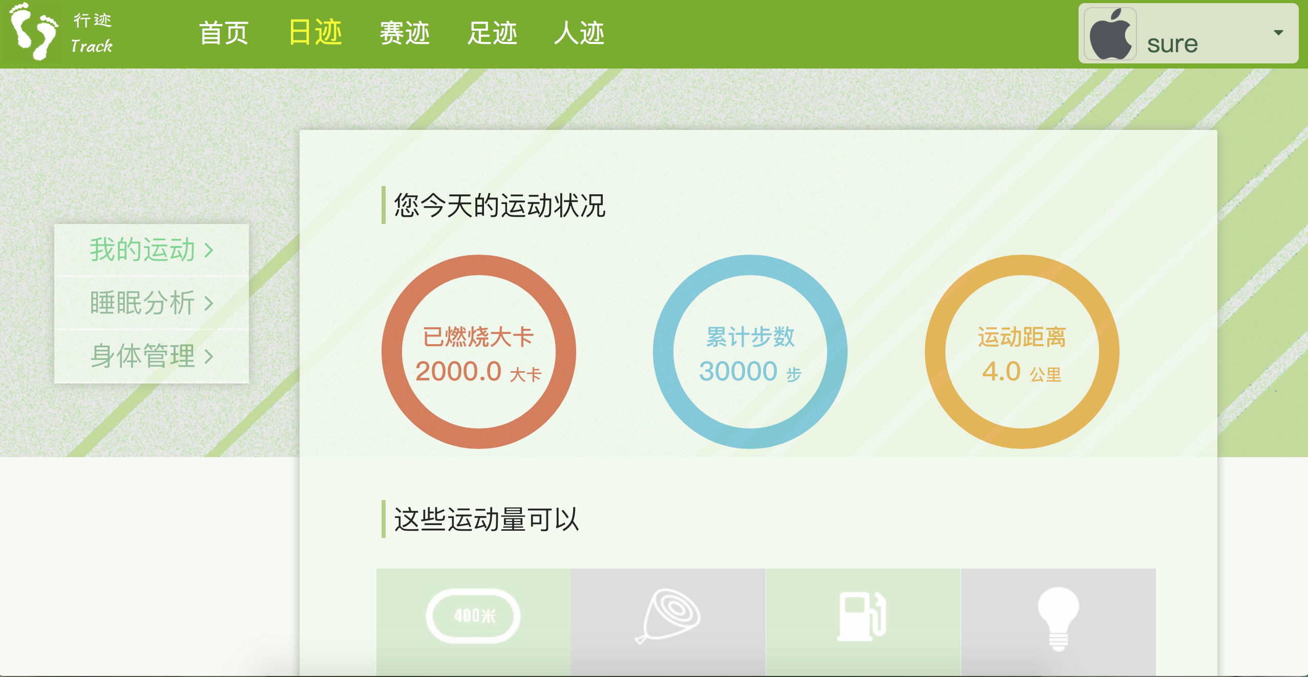

我的运动

3）用户点击睡眠分析进入睡眠管理界面

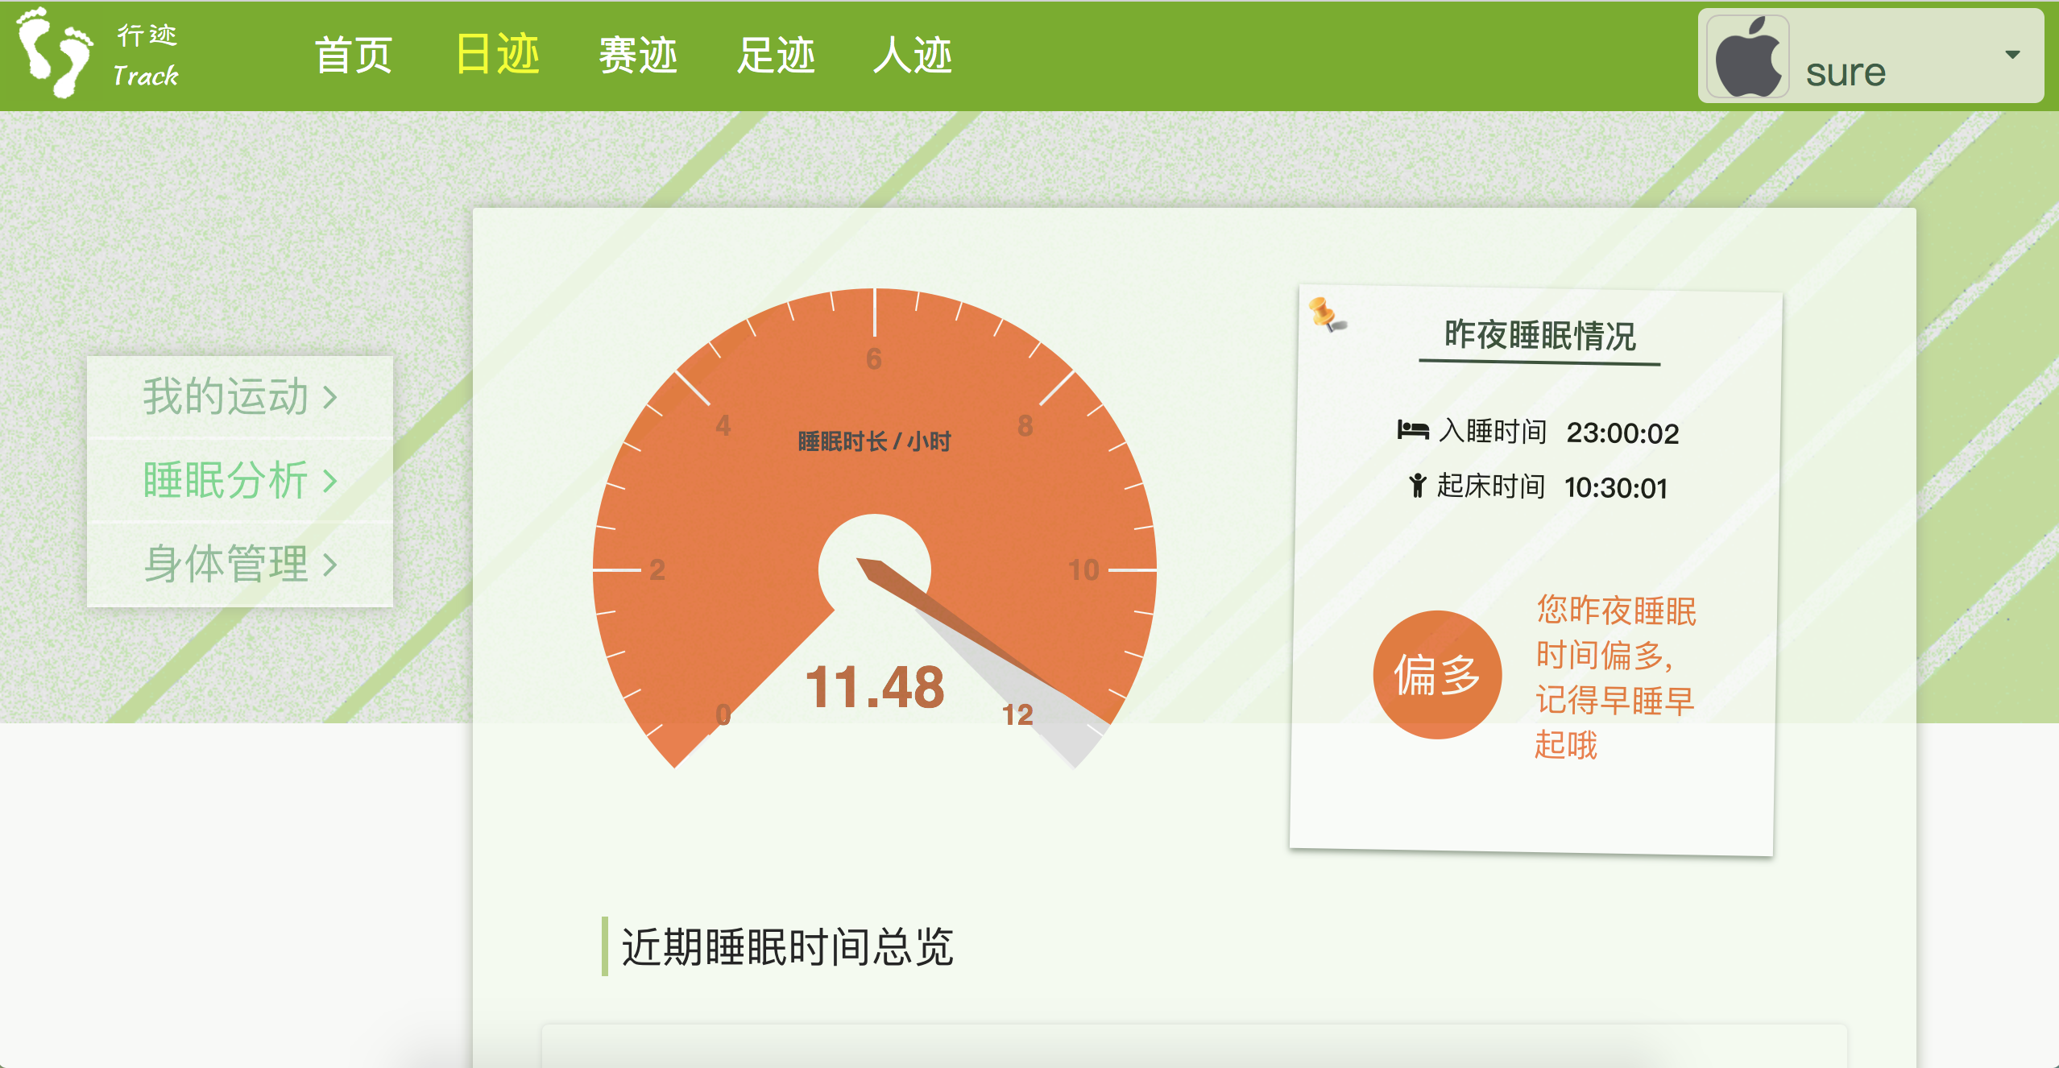

睡眠分析

4）用户点击身体管理进入身体数据界面

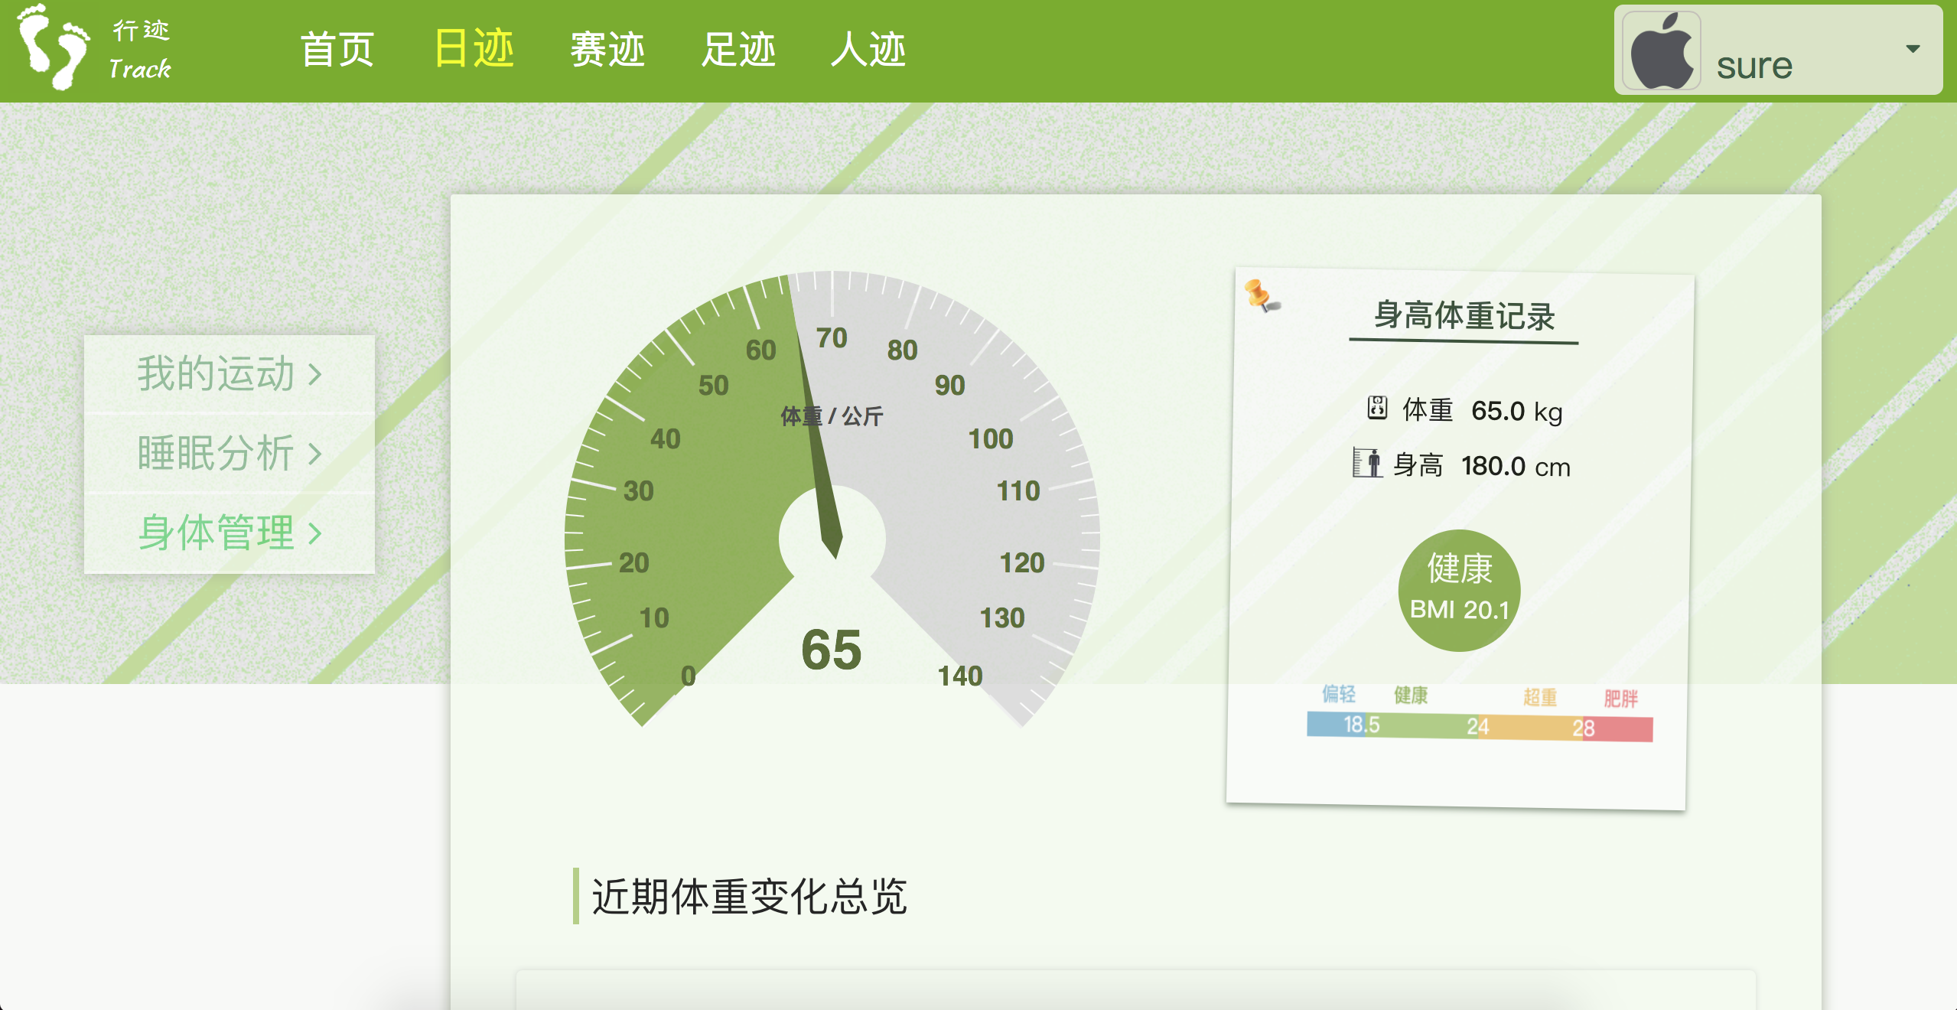

身体管理

5）用户点击赛迹进入竞赛管理界面

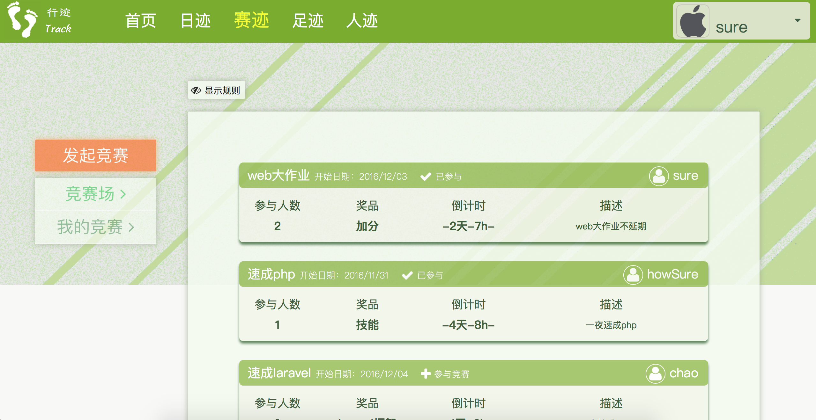

所有活动

6）用户点击发起竞赛弹出竞赛信息框

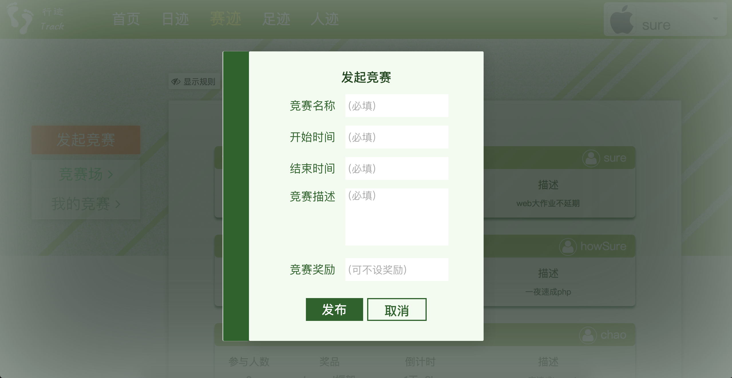

发起竞赛

7）用户点击我的竞赛进入我的竞赛记录界面

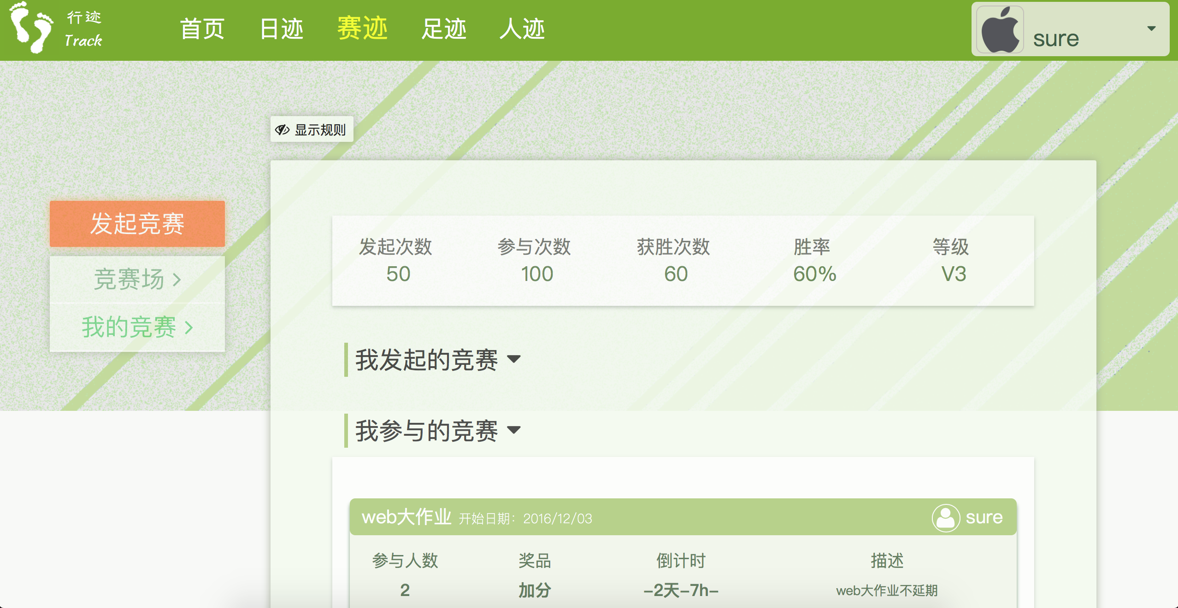

我的竞赛

8）用户点击足迹进入历史数据统计分析界面

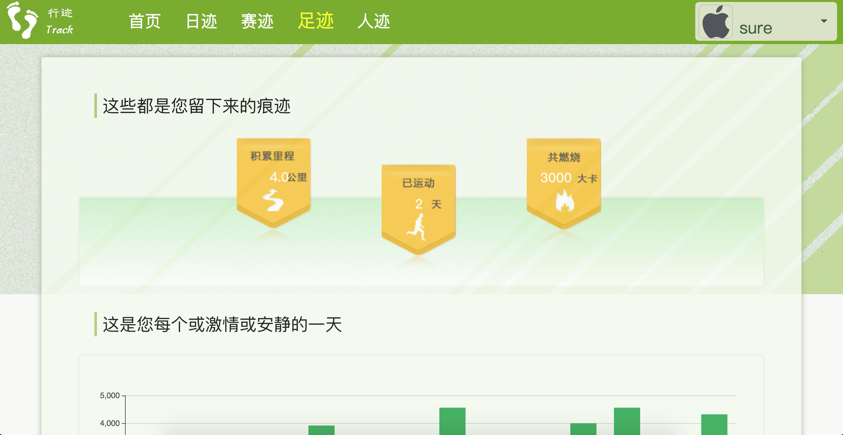

历史数据统计分析

9）用户点击人迹进入社交朋友圈界面

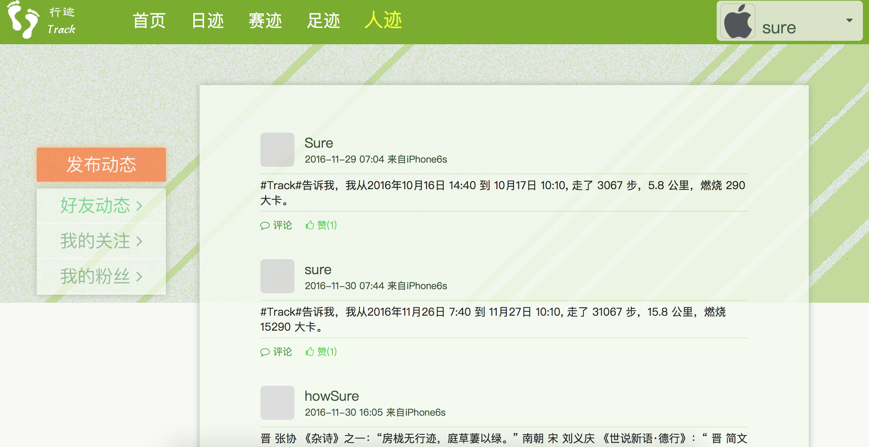

好友动态

10）用户点击发布动态弹出动态信息框

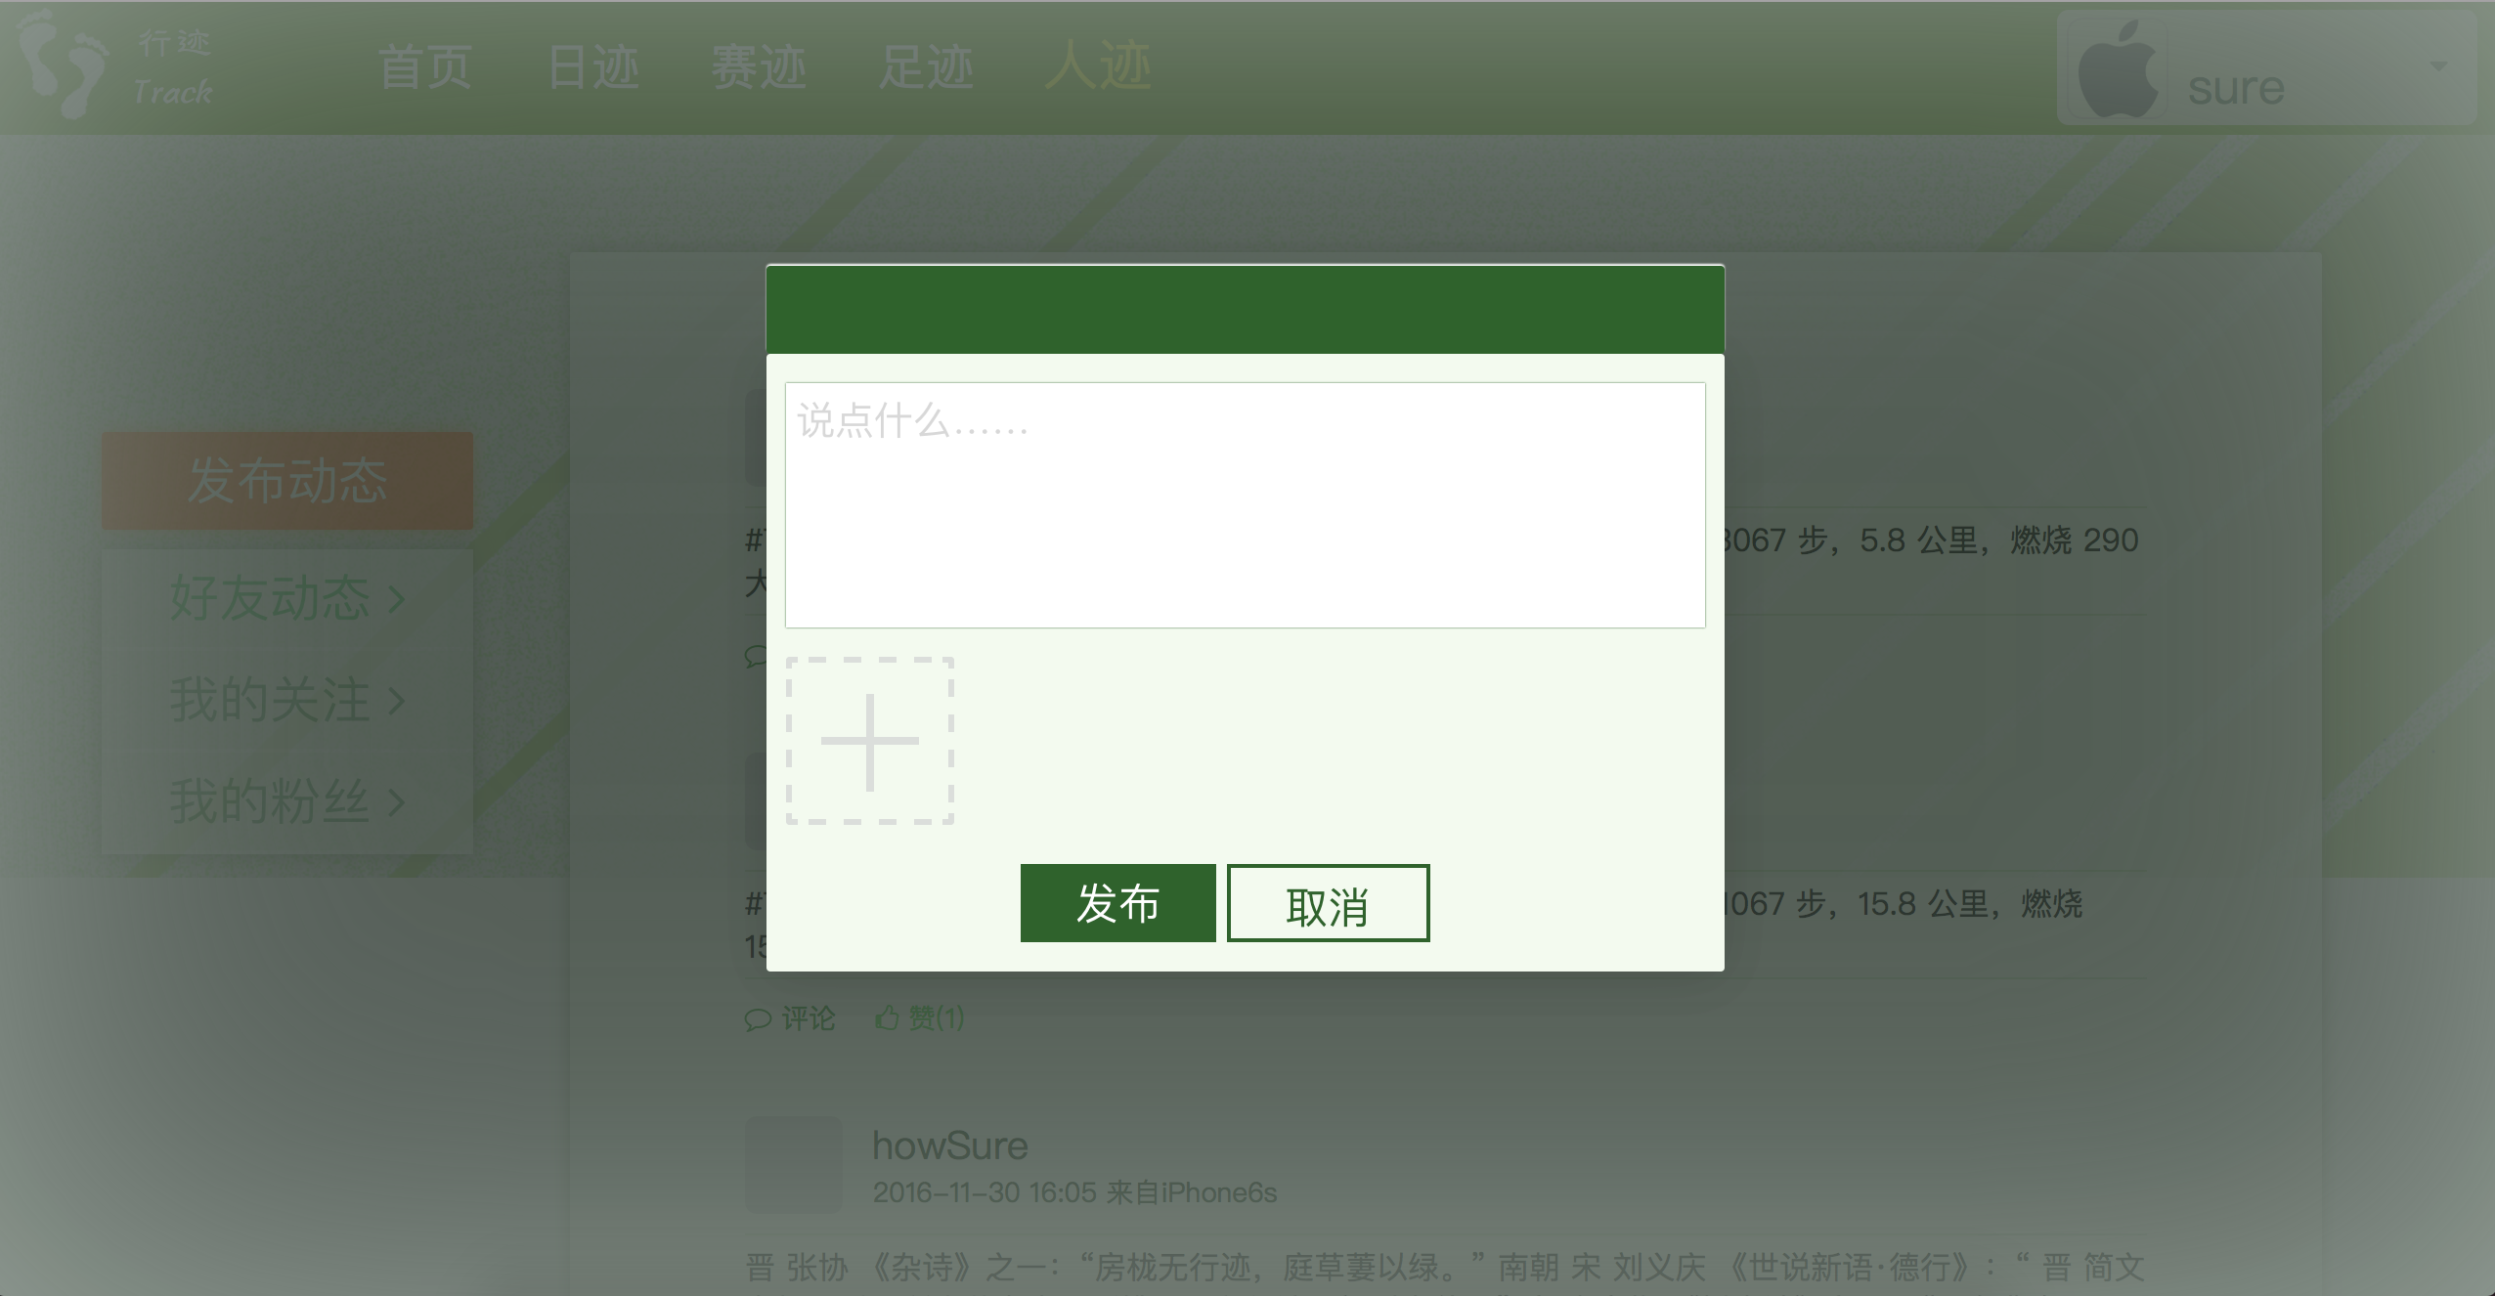

发布动态

11）用户点击我的关注进入我的关注界面

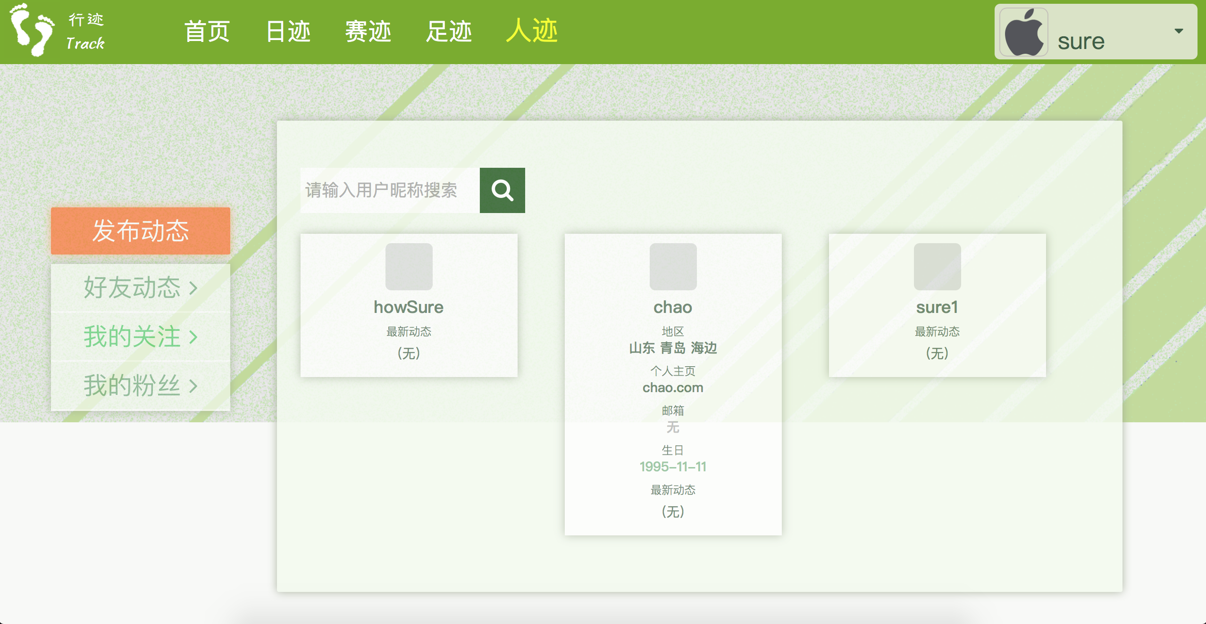

好友管理

12）用户点击个人头像旁边的三角形进入个人信息界面

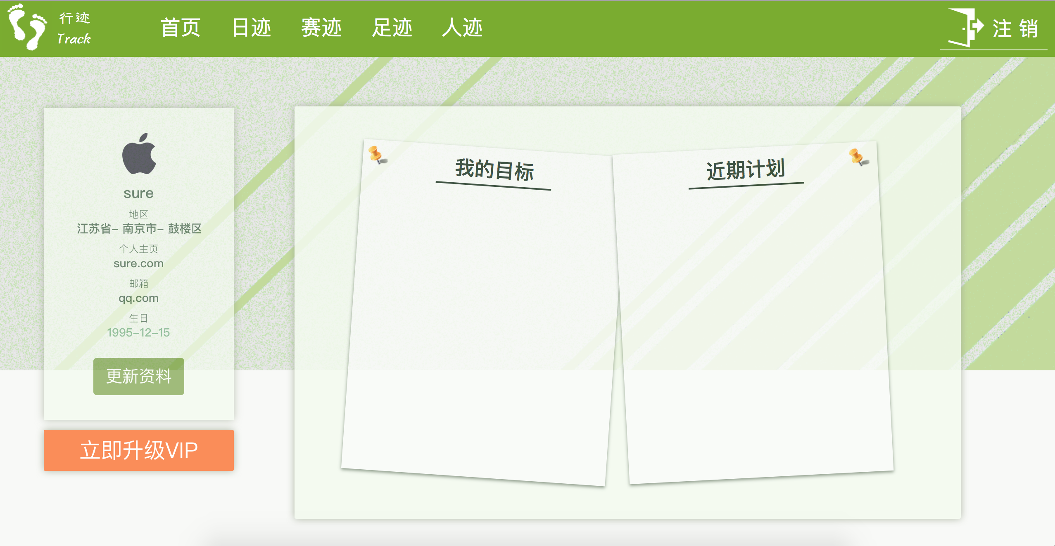

个人信息管理

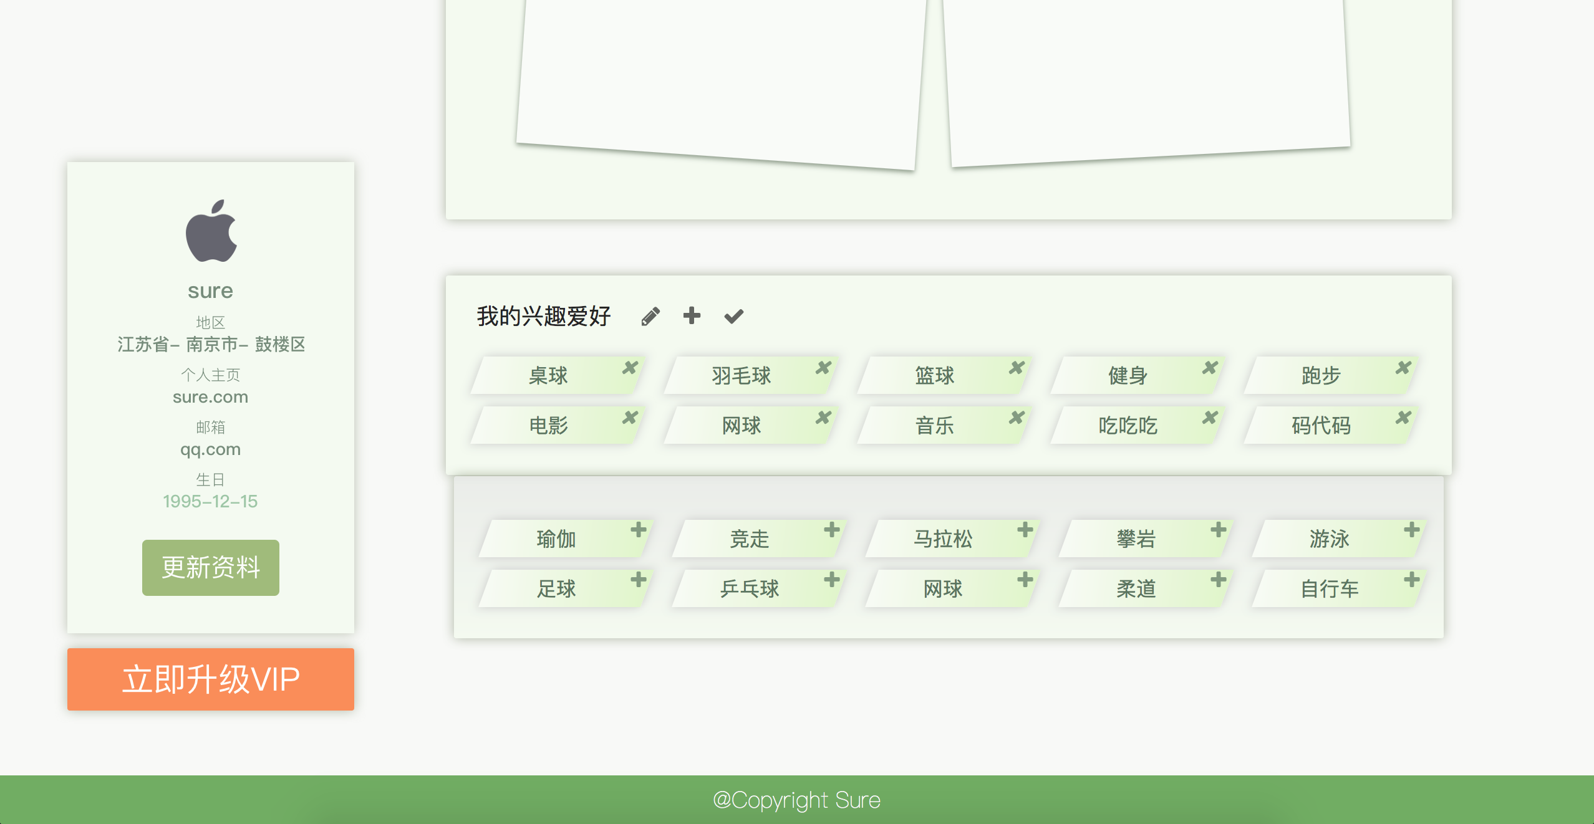

修改兴趣爱好

3.3 出错和恢复

用户使用该系统时，在录入、查询修改相应信息时，均需要输入相关信息，如输入信息不合理，系统会提示错误信息。此时，用户应根据相应提示重新输入所需信息。如：登录时，若用户名不存在或密码错误，系统会给出相应的错误提示，此时用户应该重新输入进行操作。

3.4 求助查询

用户在浏览器中打开系统网址，即可根据提示信息进行相关操作。